温馨提示：
此套题为Word版，请按住Ctrl,滑动鼠标滚轴，调节合适的观看比例，答案解析附后。关闭Word文档返回原板块。
课时提升作业(二十三)
水的电离和溶液的酸碱性
(45分钟 100分)
一、单项选择题(本大题共8小题,每小题5分,共40分。在每小题给出的四个选项中,只有一个选项符合题目要求)
1.(2015·长春模拟)对H₂O的电离平衡不产生影响的粒子是 ( )
A.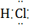 B.₂₆Fe³⁺
C.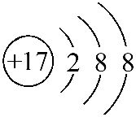 D.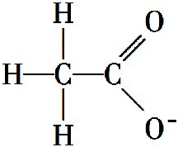
【解析】选C。A项,HCl溶于水电离出氢离子,抑制水的电离,故A不符合题意;B项,铁离子水解促进水的电离,故B不符合题意;C项,由离子结构示意图可知为Cl⁻,对水的电离无影响,故C符合题意;D项,为醋酸根离子,结合水电离生成的氢离子,促进水的电离,故D不符合题意。
2.下列叙述正确的是 ( )
A.无论是纯水,还是酸性、碱性或中性稀溶液,在常温下,
均是c(H⁺)·c(OH⁻)=1×10⁻¹⁴
B.c(H⁺)=1×10⁻⁷mol·L⁻¹的溶液一定是中性溶液
C.0.2 mol·L⁻¹CH₃COOH溶液中的c(H⁺)是
0.1 mol·L⁻¹CH₃COOH溶液中的c(H⁺)的2倍
D.任何浓度的溶液都可以用pH来表示其酸碱性的强弱
【解析】选A。K_{w}=c(H⁺)·c(OH⁻),且K_{w}只与温度有关,所以,在常温下,纯水、酸性、碱性或中性稀溶液,均有K_{w}=1×10⁻¹⁴;在温度不确定时,中性溶液里的c(H⁺)不一定等于1×10⁻⁷mol·L⁻¹;0.2 mol·L⁻¹CH₃COOH溶液中的CH₃COOH电离程度比0.1 mol·L⁻¹CH₃COOH溶液中的CH₃COOH电离程度小,所以0.2 mol·L⁻¹CH₃COOH溶液中的c(H⁺)小于0.1 mol·L⁻¹CH₃COOH溶液中的c(H⁺)的2倍;当c(H⁺)或c(OH⁻)大于1 mol·L⁻¹时,用pH表示溶液的酸碱性就不简便了,而是直接用c(H⁺)或c(OH⁻)来表示。
3.下列说法中正确的是 ( )
A.25℃时NH₄Cl溶液的K_{w}大于100℃时NaCl溶液的K_{w}
B.常温下,pH均为5的醋酸和硫酸铝两种溶液中,由水电离出的氢离子浓度之比为1∶10⁴
C.根据溶液的pH与酸碱性的关系,推出pH=6.8的溶液一定显酸性
D.100℃时,将pH=2的盐酸与pH=12的NaOH溶液等体积混合,溶液显中性
【解析】选B。水的离子积常数只与温度有关,温度越高,K_{w}越大,A错;醋酸中水电离出的c(H⁺)=溶液中的c(OH⁻)=10⁻⁹mol·L⁻¹,硫酸铝溶液中水电离出的c(H⁺)等于溶液中的c(H⁺)=10⁻⁵mol·L⁻¹,B正确;C选项不知温度,无法判断,错误;100℃时K_{w}=1×10⁻¹²,所以将pH=2的盐酸与pH=12的NaOH溶液等体积混合后,溶液显碱性,D错。
【方法规律】理清溶液中H⁺或OH⁻的来源及关系
(1)常温下,中性溶液:H⁺和OH⁻均来自水的电离,c(OH⁻)=c(H⁺)=10⁻⁷mol·L⁻¹。
(2)酸溶液:OH⁻全部来自水的电离,水电离产生的c(H⁺)=c(OH⁻),溶液中c(H⁺)>c(OH⁻)。
(3)碱溶液:H⁺全部来自水的电离,水电离产生的c(OH⁻)=c(H⁺),溶液中c(OH⁻)>c(H⁺)。
(4)水解呈酸性或碱性的盐溶液。
①pH=5的NH₄Cl溶液中H⁺全部来自水的电离,由水电离的c(H⁺)=10⁻⁵mol·L⁻¹。
②pH=12的Na₂CO₃溶液中OH⁻全部来自水的电离,由水电离的c(OH⁻)=10⁻²mol·L⁻¹。
4.(2015·中山模拟)室温下,水的电离达到平衡:H₂OH⁺+OH⁻。下列叙述正确的是 ( )
A.将水加热,平衡向正反应方向移动,K_{W}不变
B.向水中加入少量盐酸,平衡向逆反应方向移动,c(H⁺)增大
C.向水中加入少量NaOH固体,平衡向逆反应方向移动,c(OH⁻)降低
D.向水中加入少量CH₃COONa固体,平衡向正反应方向移动,c(OH⁻)=c(H⁺)
【解析】选B。选项A,升温,K_{W}增大。选项B,加入少量盐酸,抑制了H₂O的电离,平衡向逆反应方向移动,H₂O电离出的c(H⁺)减小,但溶液中的c(H⁺)增大。选项C,加入少量NaOH固体后,溶液中的c(OH⁻)增大。选项D,CH₃COONa水解导致溶液中c(OH⁻)>c(H⁺)。
5.(2015·揭阳模拟)室温时,下列混合溶液的pH一定小于7的是 ( )
A.pH=3的盐酸和pH=11的氨水等体积混合
B.pH=3的盐酸和pH=11的氢氧化钡溶液等体积混合
C.pH=3的醋酸和pH=11的氢氧化钡溶液等体积混合
D.pH=3的硫酸和pH=11的氨水等体积混合
【解析】选C。pH=3的盐酸中c(H⁺)=1×10⁻³mol·L⁻¹,pH=11的氨水中
c(OH⁻)=1×10⁻³mol·L⁻¹,由于NH₃·H₂O为弱碱,则氨水过量,在室温下
等体积混合后,pH>7,故A错误;pH=3的盐酸中c(H⁺)=1×10⁻³mol·L⁻¹,pH=11的氢氧化钡溶液中c(OH⁻)=1×10⁻³mol·L⁻¹,酸碱都是强电解质,在室温下等体积混合后,pH=7,故B错误;pH=3的醋酸c(H⁺)=1×10⁻³mol·L⁻¹,pH=11的氢氧化钡溶液中c(OH⁻)=1×10⁻³mol·L⁻¹,由于醋酸为弱酸,则醋酸过量,在室温下等体积混合后,pH<7,故C正确;pH=3的硫酸中c(H⁺)=1×10⁻³mol·L⁻¹,pH=11的氨水中
c(OH⁻)=1×10⁻³mol·L⁻¹,由于NH₃·H₂O为弱碱,则氨水过量,在室温下等体积混合后,pH>7,D错误。
【加固训练】将pH=1的盐酸平均分成两份,一份加入适量水,另一份加入与该盐酸物质的量浓度相同的适量NaOH溶液,pH都升高了1,则加入的水与NaOH溶液的体积比为 ( )
A.9 B.10 C.11 D.12
【解析】选C。将pH=1的盐酸加适量水,pH升高了1,说明所加的水是原溶液的9倍;另一份加入与该盐酸物质的量浓度相同的适量NaOH溶液后,pH升高了1,设所加NaOH的体积为原溶液的x倍,则10⁻¹×1-10⁻¹·x=10⁻²·(1+x),解得x=,则加入的水与NaOH溶液的体积比为9∶=11∶1。
6.如图表示水中c(H⁺)和c(OH⁻)的关系,下列判断错误的是 ( )
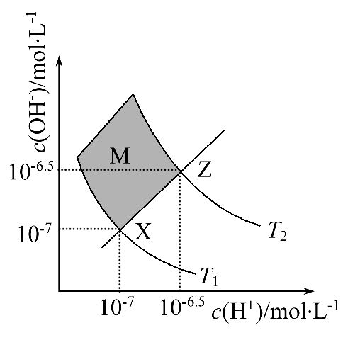
A.两条曲线间任意点均有c(H⁺)×c(OH⁻)=K_{w}
B.M区域内任意点均有c(H⁺)<c(OH⁻)
C.图中T₁<T₂
D.XZ线上任意点均有pH=7
【解析】选D。任何水溶液中都有K_{w}=c(H⁺)·c(OH⁻),因此两条曲线间任意点均有此关系,A项正确;XZ线上任意点溶液呈中性,M区域在XZ上方均有c(H⁺)<c(OH⁻),B项正确;T₁时K_{w}小于T₂时K_{w},则T₁<T₂,C项正确;XZ线上任意点溶液呈中性,但只有在25℃时pH=7,D项错误。
【加固训练】在不同温度下的水溶液中离子浓度曲线如下图所示,下列说法不正确的是 ( )
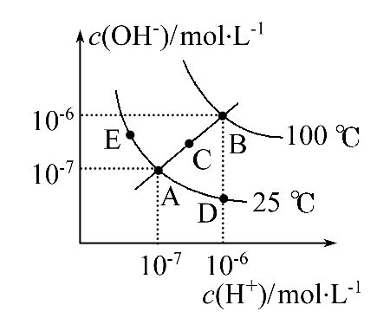
A.图中五点K_{W}间的关系:B>C>A=D=E
B.C点一定是纯水
C.D点可能是醋酸溶液,E点可能是醋酸钠溶液
D.100℃时,将pH=2的硫酸与pH=10的KOH等体积混合后,溶液显中性
【解析】选B。温度相同时,水的离子积常数相同,且温度越高,水的离子积常数越大,故A正确;C点为中性溶液,可以是纯水,也可以是强酸强碱盐的溶液,B错误;D点为酸性溶液,E点为碱性溶液,C正确;100℃时,水的离子积常数为
1×10⁻¹²,pH=2的硫酸中c(H⁺)与pH=10的KOH中的c(OH⁻)相等,二者等体积混合恰好中和,呈中性,D项正确。
7.(2015·南通模拟)常温下,0.1 mol·L⁻¹某一元酸(HA)溶液中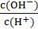=1.0×10⁻⁸,下列叙述中不正确的是 ( )
A.该一元酸溶液的pH=1
B.该溶液中由水电离出的H⁺浓度为c(H⁺)=1.0×10⁻¹¹mol·L⁻¹
C.该溶液中水的离子积常数为1.0×10⁻¹⁴
D.该溶液中水电离出c(OH⁻)与c(H⁺)之积为1.0×10⁻²²
【解析】选A。将c(OH⁻)=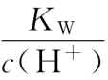,代入原题关系式中可得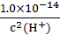=1.0×10⁻⁸,解得c(H⁺)=1.0×10⁻³mol·L⁻¹,所以pH=3,A项错;酸溶液中水的电离看氢氧根,c(OH⁻)=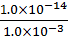mol·L⁻¹=1.0×10⁻¹¹mol·L⁻¹,所以水电离出的氢离子浓度为c(H⁺)=1.0×10⁻¹¹mol·L⁻¹,B、D项正确;常温下,水的离子积常数为1.0×10⁻¹⁴,
C项正确。
8.今有室温下四种溶液,有关叙述不正确的是 ( )
 | ① | ② | ③ | ④
pH | 11 | 11 | 3 | 3
溶液 | 氨水 | 氢氧化钠溶液 | 醋酸 | 盐酸
A.①、②中分别加入适量的氯化铵晶体后,两溶液的pH均减小
B.分别加水稀释10倍,四种溶液的pH:①>②>④>③
C.①、④两溶液等体积混合,所得溶液中c(Cl⁻)>c(N)>c(OH⁻)>c(H⁺)
D.V_{a}L④溶液与V_{b}L②溶液混合后,若混合后溶液pH=4,则V_{a}∶V_{b}=11∶9
【解析】选C。加入NH₄Cl,抑制NH₃·H₂O电离,N+OH⁻NH₃·H₂O,NaOH与NH₄Cl反应使c(OH⁻)减小,所以两溶液pH均减小,A正确;弱电解质稀释时促进电离,所以pH=11的氨水稀释10倍后,10<pH<11,而pH=11的NaOH溶液稀释10倍后pH=10;同理pH=3的醋酸稀释10倍,3<pH<4,而pH=3的盐酸稀释10倍后pH=4,B正确;①、④两溶液等体积混合,形成氨水和氯化铵的混合溶液,显碱性,氨水过量,所以正确的顺序为c(N)>c(Cl⁻)>c(OH⁻)>c(H⁺),C错误;根据题意得出:10⁻⁴(V_{a}+V_{b})=10⁻³×V_{a}-10⁻³×V_{b},则V_{a}∶V_{b}=11∶9,D正确。
二、双项选择题(本大题共2小题,每小题6分,共12分。在每小题给出的四个选项中,有两个选项符合题目要求)
9.液氨和水类似,也能电离:NH₃+NH₃N+N,25℃时,其离子积K=1.0×10⁻³⁰。现将2.3 g金属钠投入1.0 L液氨中,钠完全反应,有NaNH₂和H₂产生,则所得溶液中不存在的关系式是(设温度保持不变,溶液体积为1 L) ( )
A.c(Na⁺)=c(N)
B.c(N)=1.0×10⁻²⁹mol·L⁻¹
C.c(N)<c(N)
D.c(N)·c(N)=1.0×10⁻³⁰
【解析】选A、C。由于NaNH₂Na⁺+N,2NH₃N+N,所以c(Na⁺)<c(N)。在计算c(N)时,液氨电离出的N可忽略不计,
c(N)=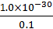mol·L⁻¹=1.0×10⁻²⁹mol·L⁻¹,所以B、D关系式均正确,C不正确。
10.(2015·深圳模拟)常温下用pH为3的某酸溶液分别与pH都为11的氨水、氢氧化钠溶液等体积混合得到a、b两种溶液,关于这两种溶液酸碱性的描述正确的是 ( )
A.b不可能显碱性
B.a可能显酸性或碱性
C.a不可能显酸性
D.b可能显碱性或酸性
【解析】选A、B。若酸为强酸时,则b溶液为强酸强碱盐溶液,呈中性;若酸为弱酸时,则b溶液为弱酸与强碱弱酸盐的混合液,溶液应呈酸性,故A项正确,D项错误。若酸为强酸或电离度比氨水大的弱酸,则a溶液为强酸弱碱盐(或弱酸弱碱盐)和氨水的混合溶液,呈碱性;若酸为电离度比氨水小的酸,则a溶液为弱酸和弱酸弱碱盐的混合溶液,呈酸性;若酸是电离度与氨水相同的酸,则a溶液呈中性,故B项正确,C项错误。
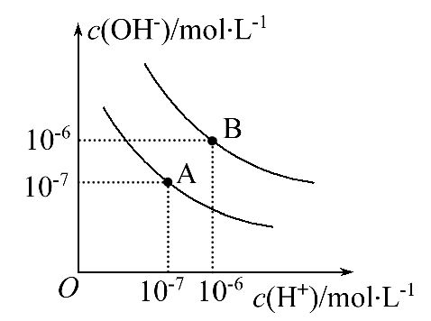
三、非选择题(本大题共3小题,共48分)
11.(15分)(2015·汕头模拟)已知水在25℃和95℃时,其电离平衡曲线如右图所示:
(1)则25℃时水的电离平衡曲线应为 (填“A”或“B”),请说明理由 ________________ 。
(2)25℃时,将pH=9的NaOH溶液与pH=4的H₂SO₄溶液混合,
若所得混合溶液的pH=7,则NaOH溶液与H₂SO₄溶液的体积比为 。
(3)95℃时,若100体积pH₁=a的某强酸溶液与1体积pH₂=b的某强碱溶液混合后溶液呈中性,则混合前,该强酸的pH₁与强碱的pH₂之间应满足的关系是____ 。
(4)曲线B对应温度下,pH=2的某HA溶液和pH=10的NaOH溶液等体积混合后,混合溶液的pH=5。请分析其原因: ________________ 。
【解析】(1)当温度升高时,促进水的电离,水的离子积也增大,水中氢离子浓度、氢氧根离子浓度都增大,水的pH减小,但溶液仍然呈中性。因此结合图象中A、B曲线变化情况及氢离子浓度、氢氧根离子浓度可以判断,25℃时水的电离平衡曲线应为A,理由为水的电离是吸热过程,升高温度,水的电离程度增大。
(2)25℃时所得混合溶液的pH=7,溶液呈中性即酸碱恰好中和,即n(OH⁻)=n(H⁺),则V[NaOH(aq)]·10⁻⁵mol·L⁻¹=V[H₂SO₄(aq)]·10⁻⁴mol·L⁻¹,
得V[NaOH(aq)]∶V[H₂SO₄(aq)]=10∶1。
(3)要注意是95℃时,水的离子积为1×10⁻¹²,即c(H⁺)·c(OH⁻)=1×10⁻¹²,根据
95℃时混合后溶液呈中性,pH₂=b的某强碱溶液中c(OH⁻)=10^{b-12}mol·L⁻¹;有
100×10^{-a}=1×10^{b-12},即10^{-a+2}=10^{b-12},所以,有以下关系:a+b=14或pH₁+pH₂=14。
(4)在曲线B对应温度下,因pH(酸)+pH(碱)=12,可得酸碱两溶液中c(H⁺)=c(OH⁻),如是强酸、强碱,两溶液等体积混合后溶液应呈中性;现混合溶液的pH=5,即等体积混合后溶液显酸性,说明H⁺与OH⁻完全反应后又有新的H⁺产生,即酸过量,所以说酸HA是弱酸。
答案:(1)A 水的电离是吸热过程,温度低时,电离程度小,K_{W}小
(2)10∶1
(3)a+b=14或pH₁+pH₂=14
(4)曲线B对应95℃,此时水的离子积为1×10⁻¹²,因pH(酸)+pH(碱)=12,可得酸碱两溶液中c(H⁺)=c(OH⁻),若HA为强酸,HA与NaOH溶液等体积混合后溶液应呈中性,现混合溶液pH=5,即混合后溶液显酸性,则HA为弱酸,HA中和NaOH后,混合溶液中还剩余较多的HA分子,可继续电离出H⁺,使溶液pH=5
12.(15分)室温下,某水溶液中存在的离子有Na⁺、A⁻、H⁺、OH⁻,则:
(1)若由0.1 mol·L⁻¹HA溶液与0.1 mol·L⁻¹NaOH溶液等体积混合而得,则溶液的pH不可能 7(填“>”“<”或“=”,下同)。
(2)若溶液pH>7,则c(Na⁺) c(A⁻),理由是_______ 。
(3)若溶液由pH=3的HA溶液V₁mL与pH=11的NaOH溶液V₂mL混合而得,则下列说法正确的是 (填选项代号)。
A.若反应后溶液呈中性,则c(H⁺)+c(OH⁻)=2×10⁻⁷mol·L⁻¹
B.若V₁=V₂,反应后溶液pH一定等于7
C.若反应后溶液呈酸性,则V₁一定大于V₂
D.若反应后溶液呈碱性,则V₁一定小于V₂
【解析】(1)0.1 mol·L⁻¹HA溶液与0.1 mol·L⁻¹NaOH溶液等体积混合时,若HA是强酸,则得到溶液显中性:pH=7;若HA是弱酸,则得到的盐水解使溶液显碱性:pH>7。(2)根据电荷守恒,c(H⁺)+c(Na⁺)=c(OH⁻)+c(A⁻),若溶液pH>7,则c(OH⁻)>c(H⁺),故c(Na⁺)>c(A⁻)。(3)若反应后溶液呈中性,则c(H⁺)+c(OH⁻)=2×10⁻⁷mol·L⁻¹,故A正确;同体积反应后,若HA是强酸,溶液显中性,pH=7,若HA是弱酸,则HA部分电离,溶液显酸性,pH<7,故B错误;若反应后溶液呈酸性,如果HA是弱酸,可能因为反应后HA过量使溶液显酸性,V₁不一定大于V₂,故C错误;反应后溶液呈碱性,如果HA是强酸,说明NaOH过量,V₁一定小于V₂,若HA是弱酸,HA不完全电离,未电离部分也消耗NaOH,说明V₁一定小于V₂,D正确。
答案:(1)< (2)> 根据电荷守恒,c(H⁺)+c(Na⁺)=c(OH⁻)+c(A⁻),
由于c(OH⁻)>c(H⁺),故c(Na⁺)>c(A⁻)
(3)A、D
【方法规律】pH之和等于14的酸和碱全面分析
pH之和等于14的意义:酸溶液中c(H⁺)=碱溶液中c(OH⁻)。
(1)等体积混合时。
①若为强酸强碱,恰好中和,生成强酸强碱盐,混合后pH为7。
②若为强酸弱碱,则因为碱过量,pH>7。
③若为弱酸强碱,则因为酸过量,pH<7。
(2)若混合后pH为7,则溶液呈中性。
①若为强酸强碱,则为恰好中和,V(酸)∶V(碱)=1∶1;
②若为强酸弱碱,若等体积混合,则会因碱过量而呈碱性,要使溶液呈中性,需要的酸应增加,故V(酸)∶V(碱)>1∶1;
③若为弱酸强碱,若等体积混合,则会因酸过量而呈酸性,要使溶液呈中性,需要的碱应增加,故V(酸)∶V(碱)<1∶1。
13.(18分)(2015·绍兴模拟)过氧化氢是重要的氧化剂、还原剂,它的水溶液又称为双氧水,常用作消毒、杀菌、漂白等。某化学兴趣小组取一定量的过氧化氢溶液,准确测定了过氧化氢的含量,并探究了过氧化氢的性质。请填写下列空白:
(1)移取10.00 mL密度为ρg·mL⁻¹的过氧化氢溶液至250 mL (填仪器名称)中,加水稀释至刻度,摇匀。移取稀释后的过氧化氢溶液25.00 mL至锥形瓶中,加入稀硫酸酸化,用蒸馏水稀释,作被测试样。
(2)用高锰酸钾标准溶液滴定被测试样,其反应的离子方程式如下,请将相关物质的化学计量数及化学式填写在方框里。
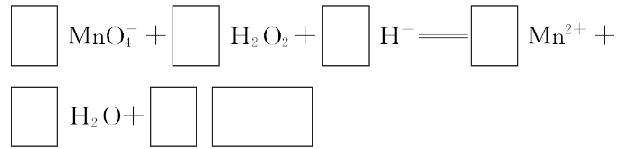
(3)滴定时,将高锰酸钾标准溶液注入 (填“酸式”或“碱式”)滴定管中。滴定到达终点的现象是 。
(4)重复滴定三次,平均耗用cmol·L⁻¹KMnO₄标准溶液VmL,则原过氧化氢溶液中过氧化氢的质量分数为 。
(5)若滴定前滴定管尖嘴中有气泡,滴定后气泡消失,则测定结果
(填“偏高”“偏低”或“不变”)。
【解析】(1)根据题意应该选用容量瓶。(2)残缺方程式配平首先应确定缺什么,分析可知缺的是O₂,根据电子转移守恒,配平化学方程式。(3)由于高锰酸钾标准溶液具有强氧化性,所以只能使用酸式滴定管。滴定到达终点的现象是滴入一滴高锰酸钾溶液,溶液呈浅红色,且30秒内不褪色。(4)根据配平的化学方程式计算出过氧化氢的量,最后计算出原过氧化氢溶液中过氧化氢的质量分数为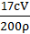。(5)若滴定前滴定管尖嘴中有气泡,滴定后气泡消失,有一部分溶液占据了气泡的体积,并没有滴入锥形瓶,则测定结果偏高。
答案:(1)容量瓶 (2)2 5 6 2 8 5 O₂
(3)酸式 滴入一滴高锰酸钾溶液,溶液呈浅红色,且30秒内不褪色
(4) (5)偏高
关闭Word文档返回原板块

